关于重修缴费的注意事项及操作说明

本学期重修缴费采用“微信平台”缴费的方式，现对缴费注意事项及操作方法做如下说明：
1.本次微信平台集中缴费时间为2020年11月24日至12月7日。
2.各学院教学科研办公室根据重修名单通知学生缴费。微信平台重修缴费需重修学生亲自操作，系统本身不会自动扣除相应金额。
3.教务处已将学生重修信息导入，学校计财处微信平台中重修学生会出现缴费订单，不需要重修缴费的学生无信息导入不可登录。
4.结业后回校进行重修的学生，同样使用微信平台缴费。
5.需要缴费的学生关注“湖州师范学院计财处”微信服务号，点击如下图所示菜单按钮“其他缴费”。分别输入自己的学号/上报的手机号，以及姓名，系统将发送验证码到学生之前上报的手机号上，输入正确验证码登录。直接登录，不要注册。登录成功后点击下方“订单缴费”模块，选择需要进行缴费的订单，点击“结算”→“确认支付”→“支付”，输入微信支付密码，即可支付成功。
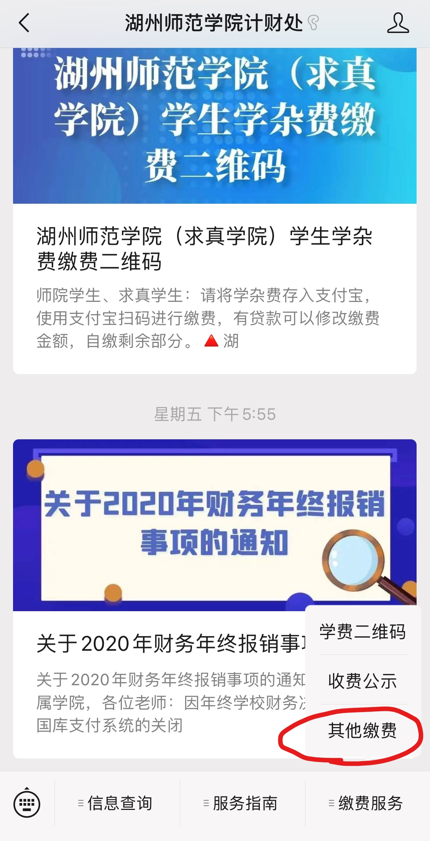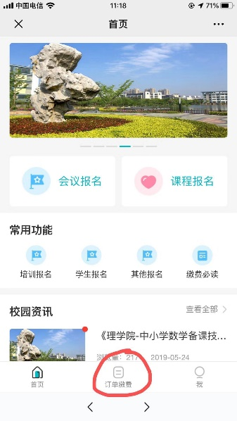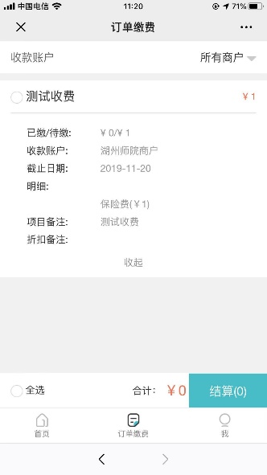
请及时通知需要缴费的学生进行网上缴费，学生如有缴费学分、金额问题请先向学院教学办反映，如有微信平台缴费操作问题请咨询财务处徐斌斌老师（2321567），谢谢！
教务处
2020年11月24日

